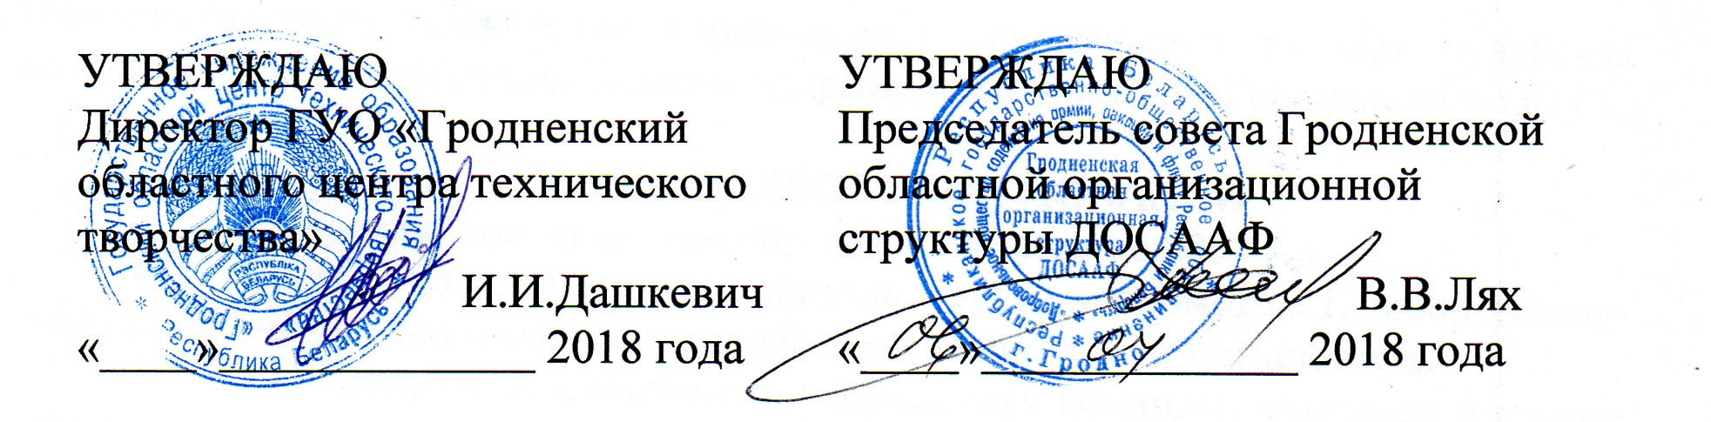

П О Л О Ж Е Н И Е
об областных соревнованиях
по ракетомодельному спорту
4 мая 2018 года г. Щучин

Соревнования проводятся в соответствии с планом работы
ГУО «Гродненский областного центра технического творчества»
(далее – Гродненский ОЦТТ) на 2018 год, Календарем основных спортивных мероприятий Гродненской ООС ДОСААФ на 2018 год.

I. ЦЕЛИ И ЗАДАЧИ.
1.1. патриотическое воспитание учащихся;
1.2. развитие творческих способностей, практических навыков;
1.3. привлечение молодёжи к активным занятиям ракетомодельным спортом;
1.4. отбор спортсменов в сборную команду Гродненской области
по ракетомодельному спорту, их подготовка к участию в республиканских
и международных соревнованиях.
1.5. пропаганда спорта, как важного средства укрепления здоровья граждан
и приобщения их к здоровому образу жизни, повышение эффективности физического воспитания населения.

II. СРОКИ И МЕСТО ПРОВЕДЕНИЯ.
2.1. Соревнования проводятся 4 мая 2018 года.
2.2. ГУО «Щучинский районный центр технического творчества» г. Щучин.

III. РУКОВОДСТВО И ОРГАНИЗАЦИЯ
3.1. Соревнования проводятся в соответствии с нормативными документами:
Закон Республики Беларусь от 04 января 2014 № 125-З «О физической культуре и спорте»;
Правила безопасности проведения занятий физической культурой
и спортом (Постановление Министерства спорта и туризма Республики Беларусь
от 06.10.2014 № 61);
Настоящее положение.
3.2. Общее руководство подготовкой и проведением соревнований осуществляется Гродненским ОЦТТ, Гродненской ООС ДОСААФ. Непосредственное проведение соревнований осуществляет главная судейская коллегия. Главная судейская коллегия формируется приказом Гродненского ОЦТТ.

IV. УЧАСТНИКИ СОРЕВНОВАНИЙ
4.1. К участию допускаются спортсмены не старше 2000 г.р.
4.2. Состав команды: представитель, судья-хронометрист, спортсмены-участники, количество которых определяет командирующая организация.
4.3. К участию в соревнованиях допускаются команды, подавшие именные заявки, документы, подтверждающие возраст участников. Предварительные заявки подаются по e-mail адресу: texnikigrodno@mail.ru до 25 апреля 2018 года.
4.4. Участники несут ответственность за соблюдение всех требований настоящего положения, требований безопасности, правил соревнований, технических требований, решений ГСК и выполнение их указаний.

V. УСЛОВИЯ ПРОВЕДЕНИЯ.
5.1. Соревнования проводятся согласно действующему спортивному кодексу FAI.
5.2. Классы моделей:
S - 4 - А - модель ракетоплана 2,5Н,
S - 6 - А - модель ракеты с лентой 2,5Н,
S - 9 - А - модель ротошюта 2,5 Н.

VI. ОПРЕДЕЛЕНИЕ ПОБЕДИТЕЛЕЙ СОРЕВНОВАНИЙ
Порядок определения победителей устанавливает судейская коллегия.

VII. НАГРАЖДЕНИЕ
Участники соревнований занявшие первое место в классе моделей награждаются медалями и призами от Гродненской ООС ДОСААФ и дипломами Гродненского ОЦТТ, спортсмены занявшие второе и третье место, награждаются медалями от Гродненской ООС ДОСААФ и дипломами Гродненского ОЦТТ.

VIII. УСЛОВИЯ ФИНАНСИРОВАНИЯ.
8.1. Гродненский ОЦТТ обеспечивает транспортным средством для доставки команды Гродненского ОЦТТ и стартового оборудования к месту проведения соревнований и обратно.
8.2. Гродненская ООС ДОСААФ осуществляет приобретение наградной атрибутики.
8.3. Проезд участников соревнований к месту проведения соревнований
и обратно, суточные, питание – за счёт командирующих организаций.

Данное положение является официальным вызовом
на соревнования.

